ФПМИ, 3 курс, 9а группа

Крагель Алина Олеговна

ИСО

Исаченко Александр Николаевич

Лабораторная работа №4

1. Представление игры в виде дерева с узлами-позициями.

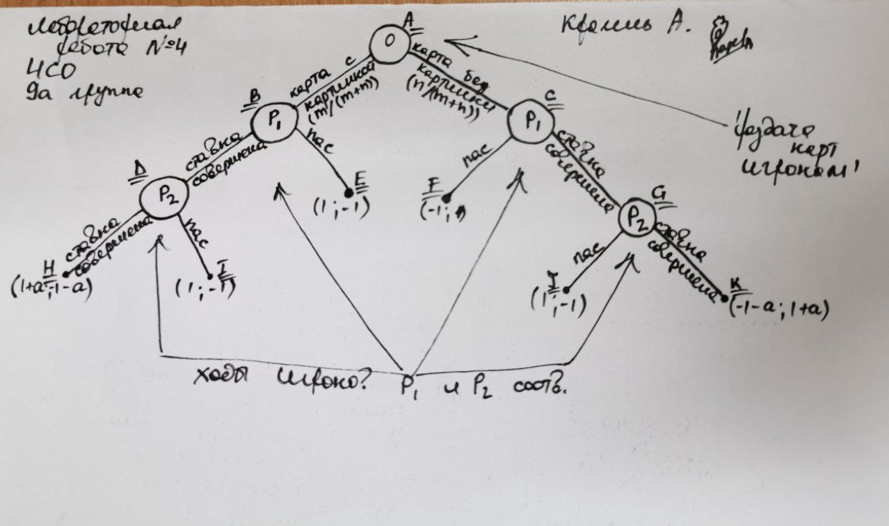

1. Стратегии игроков.

Игрок P1:

1. Совершение ставки во всех случаях;
2. Пас во всех случаях;
3. Если карта с картинкой, то совершение ставки,

Иначе пас;

1. Если карта без картинки, то совершение ставки,

Иначе пас.

Игрок P2:

1. Совершение ставки;
2. Пас.
3. Информационные множества игроков.

Имеем, что игрок P1 располагает 2-умя информационными множествами: {B} и {C};

Игрок P2 имеет 1 информационное множество: {D, G}.

1. Матрицы ожидаемых выигрышей.

Считаем, что $x=\frac{n}{n+m} , y=\frac{m}{n+m}, x+y=1.$

Матрица выигрышей игрока P1:

$$\left(\begin{matrix}x-y & x-y \\ 1 & \left(x-y\right)(1+a) \\ x-y & x\left(1+a\right)-y \\ 1 & y\left(1+a\right)-x\end{matrix}\right)$$

Матрица выигрышей игрока P2:

$$\left(\begin{matrix}y-x & y-x \\ -1 & \left(y-x\right)(1+a) \\ y-x & x\left(-1-a\right)+y \\ -1 & y\left(-1-a\right)+x\end{matrix}\right)$$